5.1.31习题

1. 设计一个函数，判断整数有多少位？

解题代码如下：

定义一个函数，形参是data,每次都使data/=10 ，定义一个length使他自增，直到data==0为止，计算出data的位数，用length作为返回值。

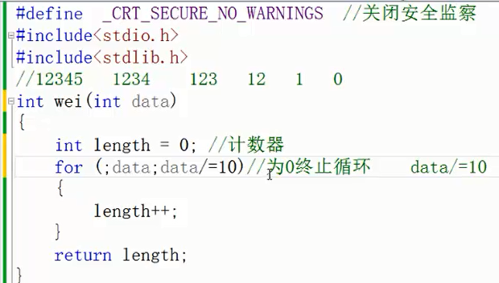

在main函数中调用wei这个函数。

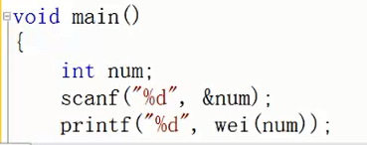

运行结果:

输入123456。 打印出位数为6

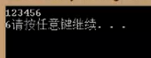

1. 设计一个函数，检测一个数是否为质数

定义一个函数zhi ,用于判断是否为质数，如果为质数，返回

1，否则返回0

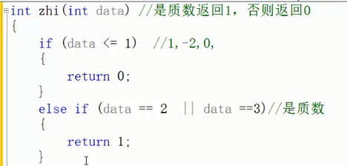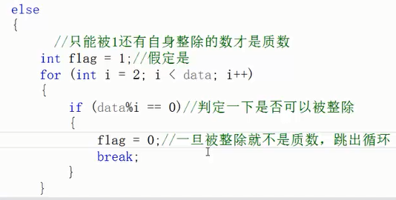

return flag;

}

在main函数中输入如下代码进行测试

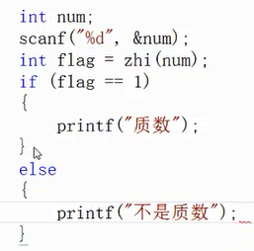

运行结果:

输入10，不是质数



输入2，是质数

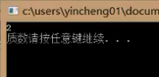

1. 实现1+2+3+4+5+6+...+100的递归函数

定义一个递归函数go，用来实现连续的整数相加

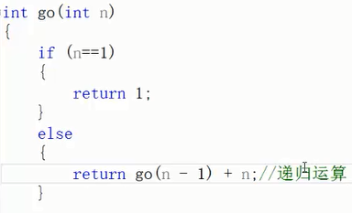

在main函数中调用go,并传入整形参数100

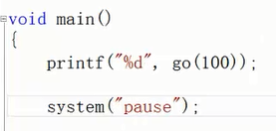

运行结果:

调用printf,把go(100)的结果打印出来，显示为5050。

